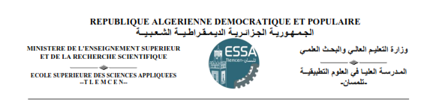
Planning des examens de rattrapage (deuxième semestre) : 3ème année (Filière : Automatique Option : Automatique)
Jours  Horaire | Lundi  13/06/2022 | Mardi  14/06/2022 | Mercredi  15/06/2022
08^{h}30-10^{h}00 | Traitement du signal  M.Sahlaoui | Microcontrôleur  H.Megnafi | Asservissement Numérique  A.Meghebbar
10^{h}30-12^{h}00 | Comptabilité et gestion des entreprises 2  E.Kadaoui | Langue et communication 2  F.Mimouni | Electronique  Numérique  R.Mokhtari
14^{h}30-16^{h}00  Salle 07 | Machines électriques  A.Kerboua | Optimisation  I.Didi

